**Schrijven**

Suzana schrijft een briefje voor haar man. Kijk naar de producten en vul het boodschappenlijstje in.

 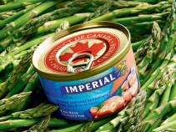 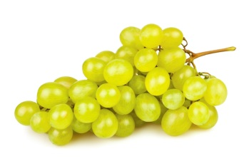 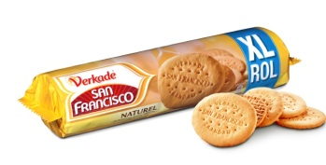 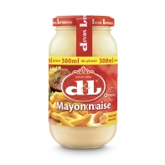

Schatje

Kan jij naar de supermarkt gaan? Dit is het lijstje:

1 pak ............................................................................................

1 ................................................................................. mayonaise

1 tros ….........................................................................................

1 ............................................................................................. vis

1 doos …………………….....................................................................

2 ........................................................................................ fruitsap

Bedankt en tot straks!

Suzana

......................................................................................................

**Evaluatie door de leerkracht**

|  |  |  |  |  |  |
| --- | --- | --- | --- | --- | --- |
| **Vaardigheid** | **BC** | **De cursist kan** | **+** | **+/-** | **-** |
|  | NT 016 BC 024 | een korte informatieve tekst schrijven (BESCHRIJVEND). |  |  |  |

+ bereikt, +/- gedeeltelijk bereikt, - niet bereikt